Salzach
Lengte | 225 km
Hoogte van de bron | 2300 m
Stroomgebied | 6.700 km²
Van | Kitzbüheler Alpen
Naar | De Inn bij Haimung
Stroomt door | Oostenrijk
- De Salzach is met een lengte van 225 kilometer de langste zijrivier van de Inn.
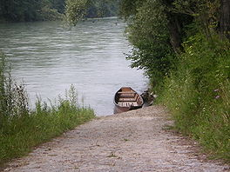
- Hij ontspringt in de Kitzbüheler Alpen bij Salzachgeier in de omgeving van Krimml en mondt bij Haiming uit in de Inn.
- Hij vormt over 59 km de grens tussen Duitsland en Oostenrijk.
- De Salzach onleent net als Salzburg zijn naam aan de zouthandel, die tot in de 18de eeuw over de Salzach werd bedreven.

